SNOWDEN
reżyseria: Oliver Stone
scenariusz: Oliver Stone, Kieran Fitzgerald
obsada: Joseph Gordon-Levitt, Shailene Woodley, Scott Eastwood
zdjęcia: Anthony Dod Mantle
muzyka: Craig Armstrong
gatunek: thriller, film akcji
kraj produkcji: USA
czas trwania: 134 min.
premiera: 18 listopada 2016

Trzymający w napięciu film akcji o pościgu za Edwardem Snowdenem – najbardziej poszukiwanym człowiekiem w Stanach Zjednoczonych i najsłynniejszym demaskatorem naszych czasów. Za kamerą trzykrotny zdobywca Oscara, mistrz amerykańskiego kina – Oliver Stone!

OPIS FILMU:
Pracujący dla służb specjalnych Edward Snowden decyduje się ujawnić ściśle tajne informacje dotyczące nielegalnego podsłuchiwania przez rząd Stanów Zjednoczonych milionów ludzi na całym świecie. Wypowiada wojnę najpotężniejszym. Niespotykany dotąd wyciek kompromitujących danych w historii USA stawia na nogi wszystkie służby. Zaczyna się wyścig z czasem. Amerykański rząd ma tylko jeden cel – złapać Snowdena!

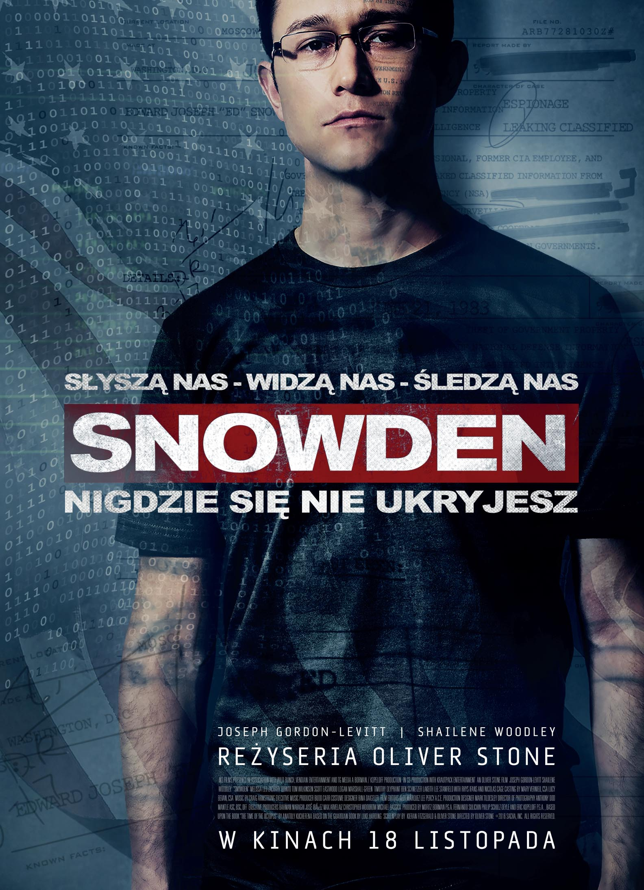

"To jedna z największych, najbardziej ekscytujących historii naszych czasów" – opowiadał przed premierą filmu podczas Międzynarodowego Festiwalu Filmowego w Toronto Oliver Stone. Amerykański reżyser jest zdobywcą trzech statuetek Oscara, a do jego najgłośniejszych filmów należą "Pluton", "Wall Street", "Urodzony 4 lipca", "JFK", "Urodzeni mordercy", "Męska Gra".
W jednym z najbardziej oczekiwanych filmów tej jesieni w tytułowego bohatera brawurowo wcielił się Joseph Gordon-Levitt, którego rolę w filmie Olivera Stone'a krytycy nazwali "hipnotyzującą", "wyśmienitą" i "elektryzującą". Partnerkę Edwarda Snowdena zagrała Shailene Woodley. W drugoplanowych rolach zobaczymy na ekranie Nicolasa Cage'a, Scotta Eastwooda, Melissę Leo, Zachary'ego Quinto, Toma Wilkinsona, Rhysa Ifansa i Timothy'ego Olyphanta.

PRASA O FILMIE:
"Snowden" to mocny powrót Olivera Stone'a. Mistrz dawno nie nakręcił tak udanego – i aktualnego – filmu. "Snowden" nie będzie kroplą w morzu, a sztormem, który zawładnie jego powierzchnią!
Onet.pl
Jeden z najbardziej kontrowersyjnych reżyserów Ameryki nakręcił film o najbardziej kontrowersyjnej postaci ostatnich lat. Efekt? Ekscytujące widowisko. Nie przegapcie!
The Washington Post
Porywający, prowokujący i niesamowity wizualnie!
NY Daily News
Fascynujący bohater! Gdyby Edward Snowden nie istniał naprawdę, Oliver Stone z pewnością by go wymyślił. (…) Ten film robi ogromne wrażenie. I sprawi, że część z nas zacznie teraz zasłaniać kamerki w swoich komputerach!
RogerEbert.com
Trzyma w napięciu!
AZcentral.com
Joseph Gordon-Lewitt jest doskonały w roli Snowdena!
FILM.com.pl

